服装图形 Mockup 技术路线调研
Mock-Research Project · 2026-04
需求一句话
输入一张模特图片 + 一张平面图案，输出一张图：图案「印」在模特身上的衣服上，要求贴合形状、褶皱与光影。

1. 问题拆解
把「图形贴合衣服」拆成 5 个独立子问题，后续所有方案都是这 5 个子问题的不同组合。
子问题 | 技术名词 | 难度
① 衣服在图中的位置 / 边界 | image segmentation / mask | 中
② 衣服表面形状（褶皱、起伏） | displacement / normal / depth map | 高
③ 图案随衣服形状变形 | UV warp / mesh deformation | 中-高
④ 图案受衣服光影影响 | multiply / overlay blend、PBR lighting | 低-中
⑤ 图案位置缩放可交互调整 | 2D/3D transform editor | 低

2. 技术路线决策矩阵
10 条候选路线、5 个评估维度。下图按星级展示，星越多越好；末列「纯前端」越高表示越接近「纯前端可实现」。
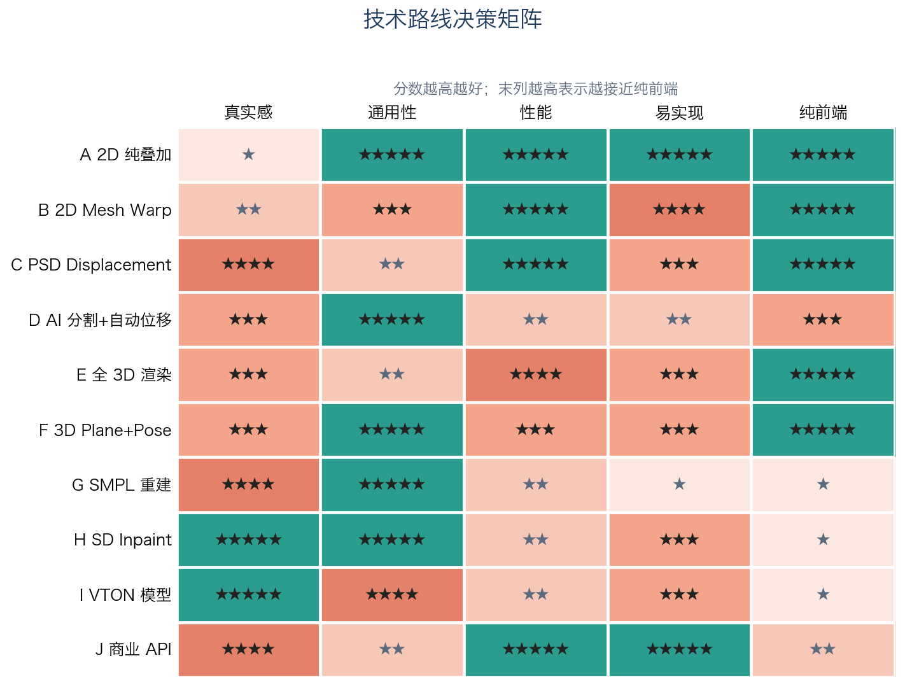
图 1 · 技术路线决策矩阵（A–J 共 10 条路线 × 5 个维度）
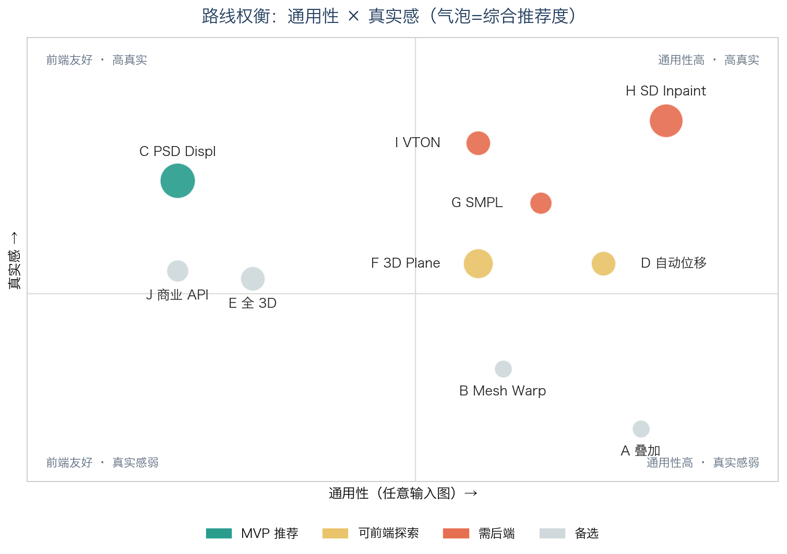
图 2 · 通用性 × 真实感象限图（颜色=分类，气泡大小=综合推荐度）

3. 详细方案

3.1 2D 路线

A · 纯透明叠加
PNG 透明图直接叠加，不处理透视、不处理光影。栈：HTML+CSS / Canvas2D，0 依赖。适用于极简风格、卡通贴纸场景。

B · 2D Mesh Warp（手动锚点）
在衣服区域预设 4–9 个控制点，对图案做 perspective transform 或 thin-plate-spline 变形。解决了透视，但没有褶皱与光影。栈：pixi.js v8 PerspectiveMesh / three.js PlaneGeometry / fabric.js / konva.js。

C · ★ 2D Displacement + Light Map（PSD Smart Object 工作流，推荐）
把「褶皱」与「光影」一次性烘焙成两张贴图：displace（RG=x/y 像素位移）+ light（灰度乘法层）。运行时只需把图案当贴图替换。这就是 Photoshop「智能对象 + 置换滤镜」的程序化版本，也是 Printful / Placeit / Smartmockups 行业标准做法。

D · 2D + AI 分割 + 自动 Displacement
对任意上传照片，用 U²-Net / MODNet 自动分割衣服，用 MiDaS / Depth Anything 估深度生成 displacement。通用性高但模型体积大、首次体验慢；可纯前端（onnxruntime-web）也可放后端。
C 方案推荐说明
真实感与商用级方案对齐、纯前端、性能好。一次性资产烘焙成本可控（一件衣服 30 分钟–1 小时美工），适合电商 / 印刷打样器场景。

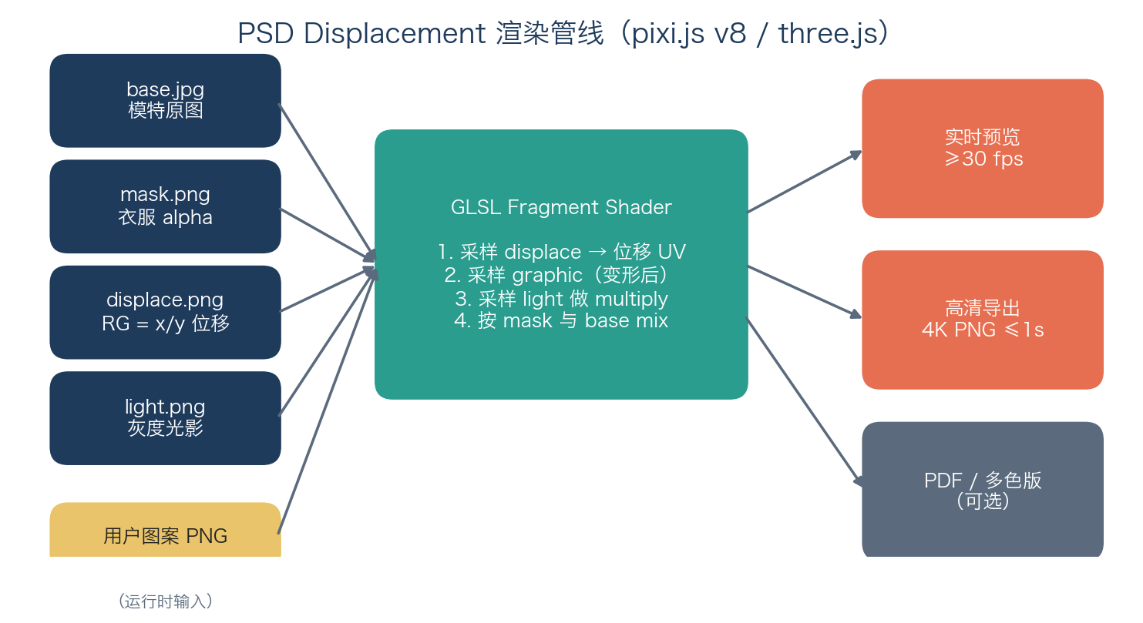
图 3 · PSD Displacement 渲染管线（pixi.js v8 / three.js）

3.2 3D 路线

E · 全 3D 渲染（无真实模特照片）
场景里就是 3D 模特 + 3D T-shirt，把图案作为 albedo / decal texture 贴到 UV，three.js 直接渲染。视角姿势完全可控；缺点是失去真实摄影感。栈：three.js + react-three-fiber + drei（Decal / Environment / useGLTF）。

F · ★ 简化 3D：3D Plane + Pose 估计（任意照片场景推荐）
保留真实照片背景，前面摆一个朝向相机的 3D 平面贴用户图案，靠 MediaPipe Pose 的 33 个 landmark 定位胸部位置，加 procedural noise 模拟褶皱。中等真实感、纯前端、任意照片可用，是任意输入场景的折中方案。

G · 真实照片 + 3D 体型重建（SMPL / SMPL-X）
从 2D 照片反推 SMPL 参数，3D 衣服 drape 到身上后渲染回原图。研究界主流路线（TryOnDiffusion、StableVITON、DressCode 等），但需 GPU 与训练好的拟合网络，前端基本不可行，必须 hybrid。

3.3 AI 路线（基本必需后端）

H · ★ Stable Diffusion + ControlNet + IP-Adapter（Inpainting）
最通用、效果最自然。SAM 自动 mask + ControlNet（Canny / Depth / Pose）保构图 + IP-Adapter 把图案作 reference + SDXL Inpaint 在 mask 区域生成。RTX 3090 一张图 5–15s，A100 < 5s。可走 Replicate / Fal / RunPod / Modal 等 API；或自托管 ComfyUI server。文字与精细 logo 易扭曲是已知短板。

I · 专用虚拟试穿模型
IDM-VTON（开源 SOTA）/ CatVTON / OOTDiffusion / OutfitAnyone（阿里）/ Kling Try-On。为「换衣服」设计，输入是完整服装图。要做「印花」需先合成印好图案的平铺衣服再喂给 VTON。

J · 商业 Mockup API
DynamicMockups / Printful Mockup Generator / Pacdora / Smartmockups。1–2 天即可上线 MVP，月费 $20–200，缺点是模板与模特受限，无法满足品牌定制场景。

4. 各方案对子问题的覆盖度
深绿 = 完全解决，浅橙 = 部分 / 手动，灰 = 不解决。
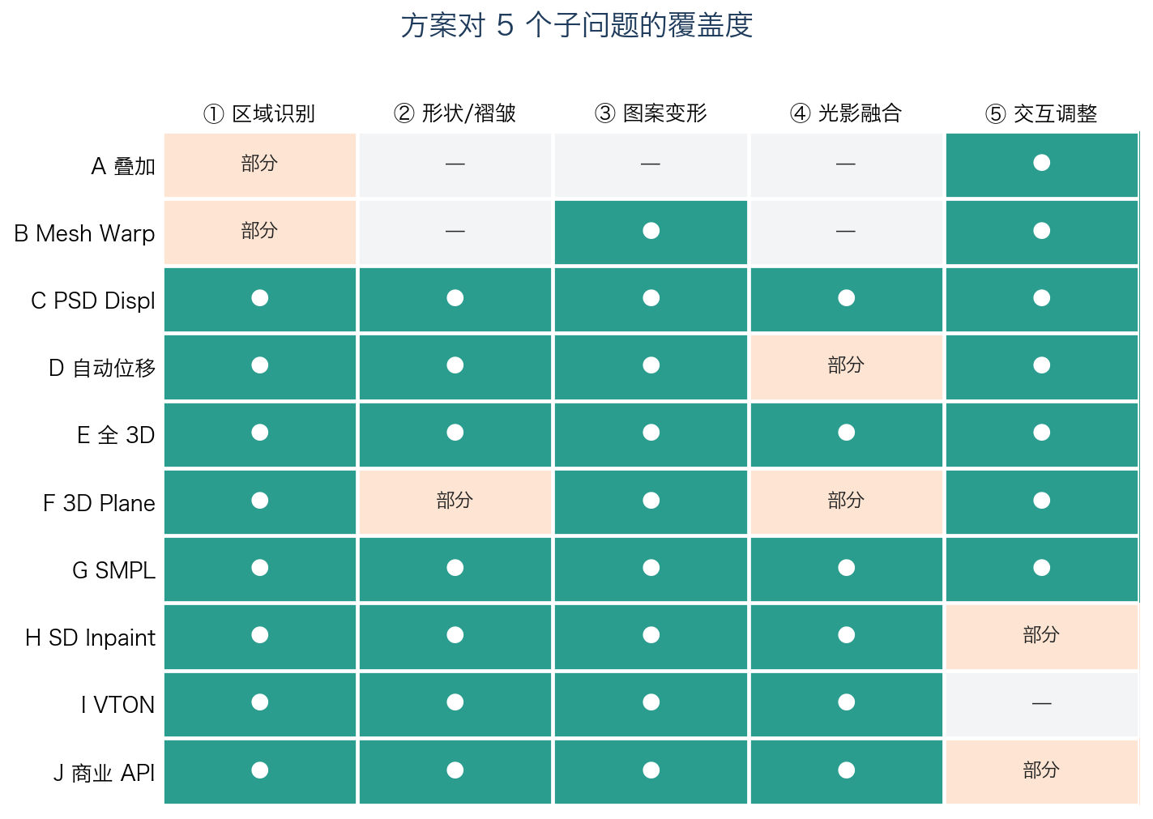
图 4 · 10 条路线 × 5 个子问题覆盖度

5. 推荐选型（按业务目标）
业务场景 | 推荐路线 | 理由
电商 / 印刷打样器（已知 SKU） | C · PSD Displacement | 纯前端、商用真实感、1-2 周可 MVP；行业主流
用户上传任意模特照片 | 短期 F + 长期 H | F 纯前端兜底，H 后端给「高质量」按钮
3D 可视化 / 产品配置器 | E · 全 3D + R3F | 视角姿势全可控；适合定制化深的品类
最快上线、不在乎自有资产 | J · 商业 API | 1–2 天接入，月费可控

6. 推荐技术栈（前端优先）
层级 | 选型 | 用途
项目脚手架 | React 18 + TypeScript + Vite | 符合工程标准
渲染层 | pixi.js v8 | 2D Displacement 主力
渲染层 / 3D | three.js + @react-three/fiber + drei | 复杂 shader / 3D 路线
编辑器交互 | konva.js 或 fabric.js + leva | 图层、拖拽、缩放、参数面板
输入处理 | @mediapipe/tasks-vision (Pose) | 任意照片姿态 landmark
输入处理 | onnxruntime-web + U²-Net | 衣服分割（可选）
资产管线 | Photoshop / Affinity / Blender bake | base / mask / displace / light
导出 | Canvas.toBlob / pdf-lib | PNG / JPG / 高分辨率 PDF
后端（可选） | Node + sharp / Python + ComfyUI / Replicate | 高清离屏合成或 SD 推理

7. 实施路线建议
阶段 | 时间 | 内容 | 交付
MVP | 1–2 周 | 1–2 个预制模板 + pixi.js DisplacementFilter + 上传/拖拽/缩放/导出 | 可演示 demo
质量化 | 2–3 周 | 模板扩到 10–20 个；自定义 GLSL；可视化模板编辑器 | 内测版
通用化 | 2–4 周 | MediaPipe Pose + 3D Plane（方案 F） | 升级版
高真实 | 视情况 | 接 Replicate / Fal SD inpainting workflow，作为「高质量」按钮 | 商业版

8. 一句话结论
前端优先 · 已知 SKU 场景
用 pixi.js + PSD Displacement（方案 C），纯前端、商用级效果、1–2 周可上线 MVP。

任意照片场景
短期上 MediaPipe + 3D Plane（F），长期接后端 SD Inpainting（H）作为「高质量」按钮。

